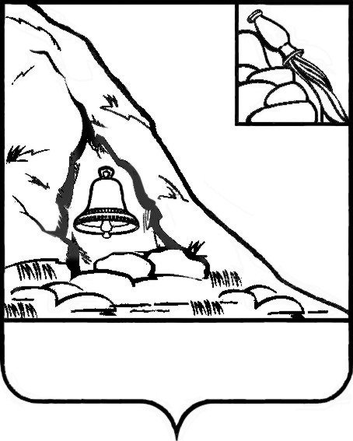

**АДМИНИСТРАЦИЯ ПОДГОРЕНСКОГО МУНИЦИПАЛЬНОГО РАЙОНА**

**ВОРОНЕЖСКОЙ ОБЛАСТИ**

**ПОСТАНОВЛЕНИЕ**

от 26 августа 2024 года № 751

**п.г.т. Подгоренский**

**Об утверждении Положения**

**об архиве администрации**

**Подгоренского муниципального**

**района Воронежской области**

В соответствии с [частью 2 статьи 13](https://login.consultant.ru/link/?req=doc&base=LAW&n=465535&dst=100106) Федерального закона от 22 октября 2004 года № 125-ФЗ «Об архивном деле в Российской Федерации», приказом Федерального архивного агентства от 11 апреля 2018 года № 42 «Об утверждении примерного положения об архиве организации» (в ред. от 10.11.2023 № 121), администрация Подгоренского муниципального района Воронежской области **п о с т а н о в л я е т:**

1. Утвердить Положение об архиве администрации Подгоренского муниципального района Воронежской области согласно приложению к настоящему постановлению.

2. Назначить начальника организационного отдела администрации Подгоренского муниципального района Воронежской области – Лобода Наталью Сергеевну ответственным за функции архива администрации Подгоренского муниципального района Воронежской области.

3. Опубликовать настоящее постановление в печатном средстве массовой информации органов местного самоуправления Подгоренского муниципального района Воронежской области «Подгоренский муниципальный вестник» и разместить на сайте администрации Подгоренского муниципального района в сети «Интернет».

4. Контроль за исполнением настоящего постановления возложить на руководителя аппарата администрации района И.С. Супрунова.

Глава Подгоренского

муниципального района М.Ю. Данилов

Приложение

к постановлению администрации

Подгоренского муниципального

района Воронежской области

от 26 августа 2024 года № 751

**Положение об архиве**

**администрации Подгоренского муниципального района**

**Воронежской области**

**I. Общие положения**

1. Положение распространяется на архив администрации Подгоренского муниципального района Воронежской области (далее - архив администрации), выступающей источником комплектования МКУ «Управление делами» Подгоренского муниципального района Воронежской области (далее - муниципальный архив).

2. Архив администрации осуществляет хранение, комплектование, учет и использование документов Архивного фонда Российской Федерации, документов временных (свыше 10 лет) сроков хранения, в том числе по личному составу, образовавшихся в деятельности администрации Подгоренского муниципального района Воронежской области (далее - администрация), а также подготовку документов к передаче на постоянное хранение в муниципальный архив, источником комплектования которого выступает администрация.

3. Функции архива администрации осуществляет ответственное лицо, которое назначается постановлением администрации.

4. Администрация разрабатывает положение об архиве администрации и согласовывает его с экспертно-проверочной комиссией управления делами Воронежской области (далее - ЭПК управления делами Воронежской области). После согласования положение об архиве администрации утверждается постановлением администрации.

5. Архив администрации в своей деятельности руководствуется Федеральным законом от 22.10.2004 № 125-ФЗ «Об архивном деле в Российской Федерации», законами, нормативными правовыми актами Российской Федерации, Воронежской области в сфере архивного дела и делопроизводства, правилами организации хранения, комплектования, учета и использования документов Архивного фонда Российской Федерации и других архивных документов в государственных органах, органах местного самоуправления и организациях, локальными нормативными актами администрации.

**II. Состав документов архива администрации**

6. Архив администрации хранит:

а) документы постоянного и временных (свыше 10 лет) сроков хранения, в том числе документы по личному составу, образовавшиеся в деятельности администрации;

б) документы постоянного хранения и документы по личному составу организации – предшественника;

в) справочно-поисковые средства к документам и учетные документы архива администрации.

**III. Задачи архива администрации**

7. К задачам архива администрации относятся:

7.1. Организация хранения документов, состав которых предусмотрен главой II Положения.

7.2. Комплектование архива администрации документами, образовавшимися в деятельности администрации.

7.3. Учет документов находящихся на хранении в архиве администрации.

7.4. Использование документов находящихся на хранении в архиве администрации.

7.5. Подготовка и своевременная передача документов Архивного фонда Российской Федерации на постоянное хранение в муниципальный архив.

7.6. Контроль за формированием и оформлением дел в делопроизводстве и своевременная передача их в архив администрации.

**IV. Функции архива администрации**

8. Архив администрации осуществляет следующие функции:

8.1. Организует прием документов постоянного и временных (свыше 10 лет) сроков хранения, в том числе по личному составу, образовавшихся в деятельности администрации.

8.2. Ведет учет документов, находящихся на хранении в архиве администрации.

8.3. Представляет в муниципальный архив учетные сведения об объеме и составе хранящихся в архиве администрации документов Архивного фонда Российской Федерации и других архивных документов в соответствии с порядком государственного учета документов Архивного фонда Российской Федерации.

8.4. Систематизирует и размещает документы, поступающие на хранение в архив администрации.

8.5. Осуществляет подготовку и представляет:

а) на рассмотрение и согласование экспертной комиссии администрации проекты описей дел, документов постоянного и временных (свыше 10 лет) сроков хранения, в том числе по личному составу, проекты актов о выделении к уничтожению документов, не подлежащих хранению, актов о неисправимых повреждениях архивных документов, актов о необнаружении архивных документов, пути розыска которых исчерпаны.

б) на утверждение ЭПК управления делами Воронежской области проекты описей дел, документов (годовые разделы), проекты актов о выделении к уничтожению документов, не подлежащих хранению, акты о неисправимых повреждениях документов Архивного фонда Российской Федерации, акты о необнаружении документов Архивного фонда Российской Федерации, пути розыска которых исчерпаны;

в) на утверждение руководителю аппарата администрации Подгоренского муниципального района Воронежской области документы, указанные в подпункте «б» настоящего пункта, после их утверждения ЭПК управления делами Воронежской области.

8.6. Организует передачу документов Архивного фонда Российской Федерации на постоянное хранение в муниципальный архив.

8.7. Организует и проводит экспертизу ценности документов временных (свыше 10 лет) сроков хранения, находящихся на хранении в архиве администрации в целях отбора документов для включения в состав Архивного фонда Российской Федерации, а также выявления документов, не подлежащих дальнейшему хранению.

8.8. Проводит мероприятия по обеспечению сохранности документов, находящихся на хранении в архиве администрации.

8.9. Организует информирование руководства и работников администрации о составе и содержании документов архива администрации.

8.10. Информирует пользователей по вопросам местонахождения архивных документов.

8.11. Организует выдачу документов во временное пользование.

8.12. Исполняет запросы пользователей, выдает архивные копии документов, архивные выписки и архивные справки.

8.13. Ведет учет использования документов архива администрации.

8.14. Участвует в разработке документов администрации по вопросам архивного дела и делопроизводства.

8.15. Оказывает методическую помощь работникам администрации:

а) в составлении номенклатуры дел, формировании и оформлении дел;

б) в подготовке документов к передаче в архив администрации.

**V. Права архива администрации**

9. Архив администрации имеет право:

а) представлять руководству администрации предложения по совершенствованию организации хранения, комплектования, учета и использования архивных документов в архиве администрации;

б) запрашивать у работников администрации сведения, необходимые для работы архива администрации;

в) давать рекомендации работникам администрации по вопросам, относящимся к компетенции архива администрации;

г) информировать работников администрации о необходимости передачи документов в архив администрации;

д) принимать участие в заседаниях ЭПК управления делами Воронежской области.

|  |  |
| --- | --- |
|  | СОГЛАСОВАНО  Протокол ЭПК управления делами Воронежской области |
|  | от 19 июля 2024 г. № 8 |